Московский Авиационный Институт

(Национальный исследовательский Университет)

Факультет: «Информационные технологии и прикладная математика»

Кафедра: 806 «Вычислительная математика и программирование»

**Лабораторная работа №7**

**по курсу «Компьютерная графика»**

|  |  |
| --- | --- |
| Студент: | Аксенов А.Е. |
| Группа: | М80-308Б-18 |
| Преподаватель: | Филиппов Г.С. |
| Оценка: |  |
| Дата: |  |

Москва

2021

**Построение плоских полиномиальных кривых.**

**Задача:** Написать программу, строящую полиномиальную кривую по заданным точкам. Обеспечить возможность изменения позиции точек и, при необходимости, значений касательных векторов и натяжения.

**Вариант №16:**

Интерполяционный многочлен Лагранжа по шести точкам

1. **Описание**

В коде лабораторной номер 7 нужно реализовать построение и вывод функции Лагранжа по шести точкам.

1. **Исходный код**
2. #include <iostream>
3. #include <GL/glut.h>
4. using namespace std;

4

5 double x1[6] = {0,0,0,0,0,0};

6 double y1[6] = {0,0,0,0,0,0};

7 double Lagrange(double var)

8 {

9 double s, L;

10 *// double x1[6] = {-1.0, -0.6, -0.3, 0.3, 1.0, 0.5};*

11 *// double y1[6] = {0.5, 1.0, 0.4, 0.1, 0.5, 0.2};*

12 L = 0;

13

14 for(int i = 0;i < 6;i++){

15 s = 1.0;

16

17 for(int j = 0;j < 6;j++)

18 if(j != i)

19 s *= ((var - x1[j]) / (x1[i] - x1[j]));

20

21 L += y1[i] * s;

22 }

23

24 return L;

25 }

26

|  |  |  |
| --- | --- | --- |
|  |  |  |
|  |  |  |
|  |  |  |
|  |  |  |
|  |  |  |
|  |  |  |
|  |  |  |
|  |  |  |
|  |  |  |
|  |  |  |
|  |  |  |
|  |  |  |
|  |  |  |
|  |  |  |
|  |  |  |
|  |  |  |
|  |  |  |
|  |  |  |
|  |  |  |
|  |  |  |
|  |  |  |
|  |  |  |
|  |  |  |
|  |  |  |
|  |  |  |
|  |  |  |
|  |  |  |
|  |  |  |
|  |  |  |
|  |  |  |
|  |  | |

|  |  |
| --- | --- |
| 27 | void Initialize() |
| 28 | { |
| 29 | glClearColor(1.0, 1.0, 1.0, 1.0); |
| 30 | glMatrixMode(GL_PROJECTION); |
| 31 | glLoadIdentity(); |
| 32 | gluOrtho2D(-5, 5, -5, 5); |
| 33 | glMatrixMode(GL_MODELVIEW); |
| 34 | glLoadIdentity(); |
| 35 | } |
| 36 |  |
| 37 | void Draw() |
| 38 | { |
| 39  40  41  42  43  44  45  46  47  48  49  50  51  52  53  54  55  56  57  58  59  60  61  62  63  64  65  66  67  68  69  70  71  72  73  74  75 | double x;  glClear(GL_COLOR_BUFFER_BIT); glColor3f(0.0, 0.0, 0.0); glBegin(GL_LINES);  glVertex2d(-5, 0);  glVertex2d(5, 0);  glVertex2d(0, -5);  glVertex2d(0, 5);  glVertex2d(5, 0);  glVertex2d(4.7, 0.2);  glVertex2d(5, 0);  glVertex2d(4.7, -0.2);  glVertex2d(0, 5);  glVertex2d(-0.1, 4.7);  glVertex2d(0, 5);  glVertex2d(0.1, 4.7);  for(int i = -5; i < 5; i += 1) { glVertex2d(i ,0);  glVertex2d(i ,0.1);  }  for(int i = -5; i < 5; i += 1) { glVertex2d(0 ,i); glVertex2d(0.1 ,i);  }  glEnd();  glColor3f(1, 0, 0); glPointSize(2.0); glBegin(GL_POINTS);  for(x = -6.0;x < 6.0;x += 0.001)  {  glVertex2d(x, Lagrange(x)); |

76

77

78

79

80 }

81

}

glEnd(); glFlush();

82 int main(int argc, char**argv)

83 {

84 cout << "Please, enter 6 points in <x> <y>.\n";

85 for(int i = 0; i < 6;++i) { 86 cin >> x1[i] >> y1[i]; 87 }

1. glutInit(&argc, argv);
2. glutInitDisplayMode(GLUT_SINGLE | GLUT_RGB);
3. glutInitWindowSize(800, 500);
4. glutCreateWindow("Lagrange");
5. glutDisplayFunc(Draw);
6. Initialize();
7. glutMainLoop();
8. return 0;

96 }

1. **Консоль**

В консоли необходимо скомпилировать исходный код и запустить. Согласно заданию в окне необходимо будет ввести параметры освещения и точность апроксимации.

fallfire13@DESKTOP-M7F3IHA:~/CG7_lab$ g++ main.cpp -o test -lGL -lglut -lGLU

fallfire13@DESKTOP-M7F3IHA:~/CG7_lab$ ls

main.cpp not_my.cpp test

fallfire13@DESKTOP-M7F3IHA:~/CG7_lab$ ./test

Please, enter 6 points in <x> <y>.

-1 0.5

-0.6 1.0

-0.3 0.4

0.3 0.1

1.0 0.5

0.5 0.2

После откроется изображение фигуры в окне.

Это окно можно изменять по размерам и перемещать по экрану без всяких побочных эффектов, фигура подстраивается под изменение размеров экрана и масштабируется соответствующим образом.

С помощью нажатий клавиатуры можно вращать и масштабировать фигуру произвольным образом:

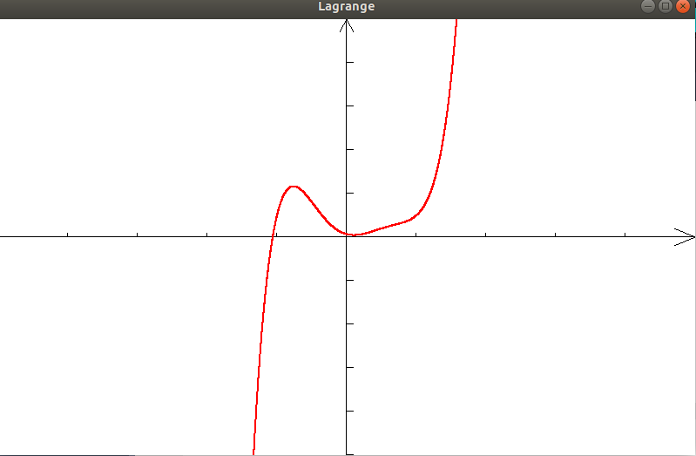

1. **Выводы**

Выполнив данную лабораторную работу по курсу «Компьютерная графика», я не столкнулся с определенными сложностями, однако узнал, что такое интерполяционный многочлен Лагранжа и его построение.